Основы HTML и CSS

Язык HTML
Язык HTML - это основа web сайтов, с его помощью создается каркас страницы, которую вы видите в браузере.
Если сравнивать страницу сайта и обычную бумажную книгу, то на сайте, как и в книге, есть абзацы и заголовки. В книге есть название всей книги (по сути самый главный заголовок), есть названия глав, параграфов в этих главах и так далее.
Заголовки, абзацы и другие блоки можно выделить и на странице сайта. Это делается с помощью HTML тегов.

Что такое HTML теги?
HTML теги - это специальные команды для браузера. Они говорят ему, что, к примеру, следует считать заголовком страницы, а что абзацем.
Теги строятся по такому принципу: уголок <, потом имя тега, а потом уголок >, вот так: <имя тега>. Имя тега может состоять из английских букв и цифр. Примеры тегов: <h1>, <p>, <b>.
Теги обычно пишутся парами - открывающий тег и соответствующий ему закрывающий. Разница между открывающим и закрывающим тегами в том, что в закрывающем теге после уголка < стоит слеш /.
К примеру, <p>- так я открыл тег p, а так - </p>- я его закрыл. Все, что попадает между открывающим и закрывающим тегами, подпадает под воздействие нашего тега.
Бывают теги, которые не нужно закрывать, например, <br>или <img>.

Атрибуты
В тегах также могут размещаться атрибуты - специальные команды, которые расширяют действие тега.
Атрибуты размещаются внутри открывающего тега в таком формате: <тег атрибут1="значение" атрибут2="значение">.
Кавычки могут быть любыми - одинарными или двойными, допустимо вообще их не ставить, если значение атрибута состоит из одного слова (но это не желательно).

Язык CSS
Язык CSS расширяет возможности языка HTML. Он позволяет менять цвета, шрифты, фон, в общем заниматься красотой сайта. А HTML, соответственно, отвечает за структуру сайта.

Работа с HTML тегами и атрибутами

Блок №1 . Структура простейшей страницы
Страница сайта - это обычный текстовый файл с расширением .html. Внутри этого файла и хранится текст HTML страницы вместе с тегами. Этот файл обязательно должен иметь следующие теги: тег <html>, который должен содержать в себе текст всего сайта (все, что написано вне этого тега, браузером будет проигнорировано), а внутри него должны быть еще два тега: тег <head> для служебного содержимого страницы и тег <body> - для основного текста, который и виден на экране браузера.
В служебное содержимое, которое располагается внутри тега <head>, входит много различных вещей, но пока нам нужны только две из них. Это тег <title>, задающий название страницы, которое будет видно во вкладке браузера, и тег <meta>, который задает кодировку страницы (она ставится в атрибуте charset и обычно имеет значение utf-8).
Кроме того, перед тегом <html> обычно пишется конструкция doctype, которая указывает версию языка HTML, на которой сделан сайт. Актуальная сейчас версия языка имеет номер пять и доктайп для нее должен выглядеть так - <!DOCTYPE html>.
Основная конструкция страницы:
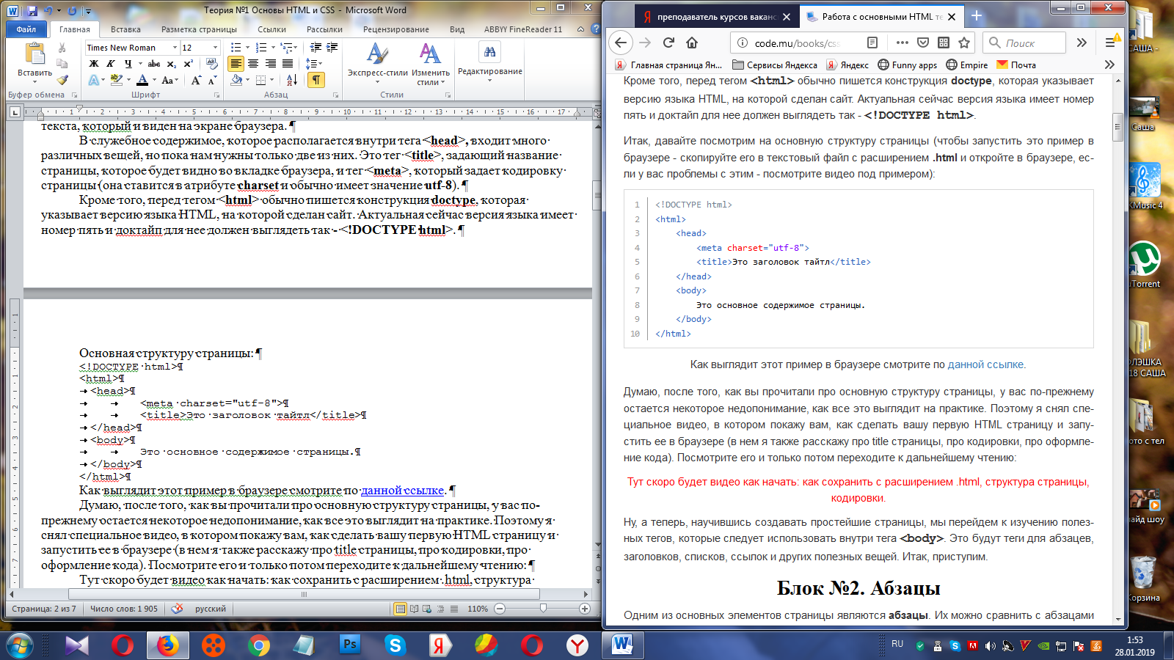

Блок №2 . Абзацы
Одним из основных элементов страницы являются абзацы. Их можно сравнить с абзацами в книге - каждый абзац начинается с новой строки и имеет так называемую красную строку (это когда первая строка текста абзаца немного отступает вправо).
Абзац создается с помощью тега <p> таким образом:

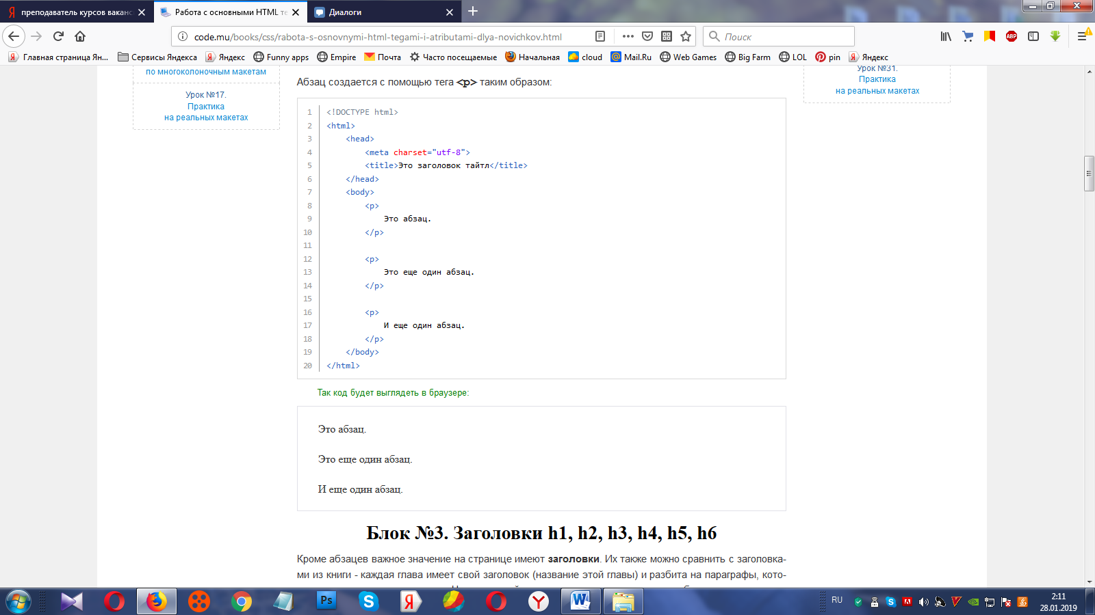

Блок №3. Заголовки h1, h2, h3, h4, h5, h6
Кроме абзацев важное значение на странице имеют заголовки. Их также можно сравнить с заголовками из книги - каждая глава имеет свой заголовок (название этой главы) и разбита на параграфы, которые тоже имеют свои заголовки. Ну, а основной текст страницы располагается в абзацах.
Заголовки создаются с помощью тегов <h1>, <h2>, <h3>, <h4>, <h5>, <h6>. Они имеют разную степень важности. В заголовке h1 следует располагать название всей HTML страницы, в h2 - название блоков страницы, в h3 - название подблоков и так далее.
Все заголовки по умолчанию жирные и имеют разный размер (это можно поменять через CSS). Рассмотрим пример:

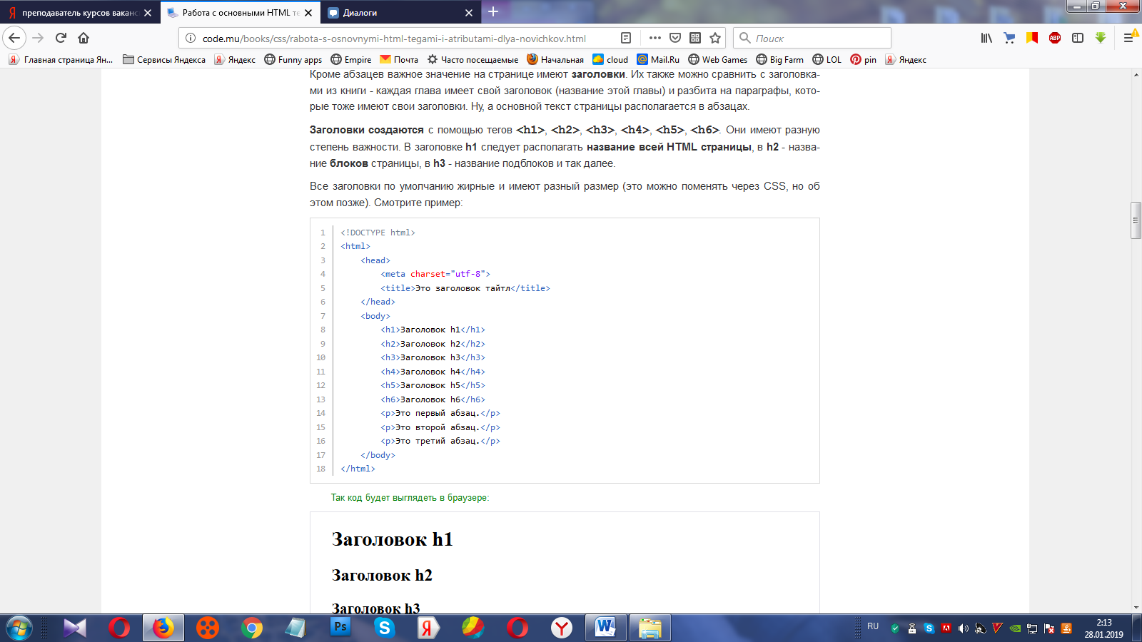

Блок №4. Жирный
Вы уже знаете, что заголовки по умолчанию жирные. Однако, можно сделать жирным и обычный текст - достаточно взять его в тег <b>. Смотрите пример:

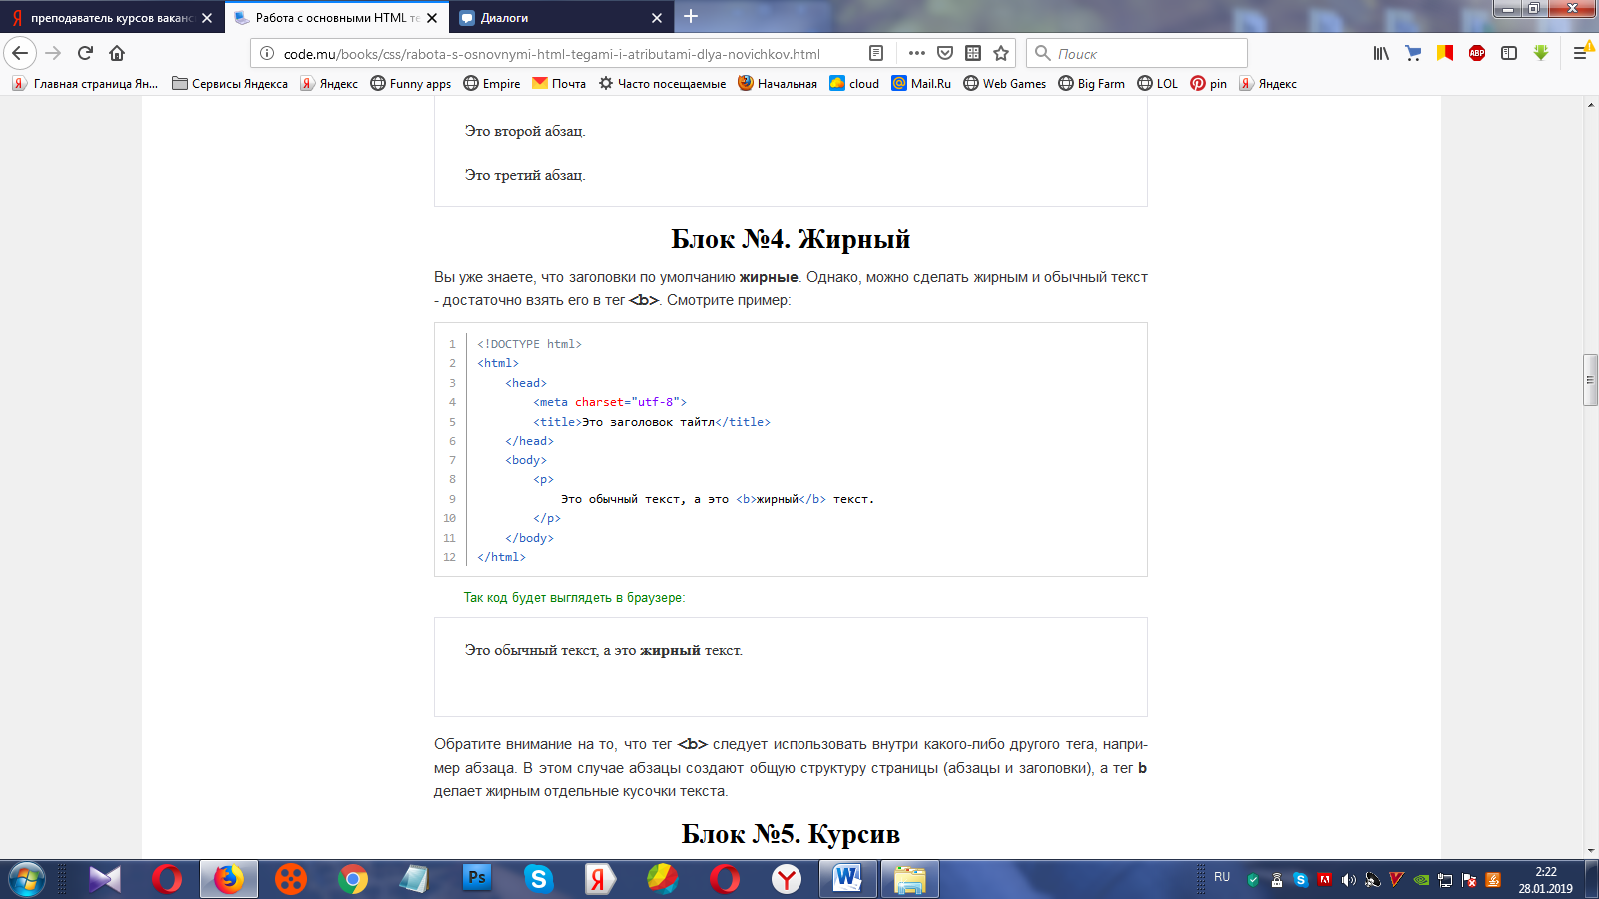
Обратите внимание на то, что тег <b> следует использовать внутри какого-либо другого тега, например абзаца. В этом случае абзацы создают общую структуру страницы (абзацы и заголовки), а тег b делает жирным отдельные кусочки текста.

Блок №5. Курсив
Кроме жирного можно сделать также и курсив с помощью тега <i>:

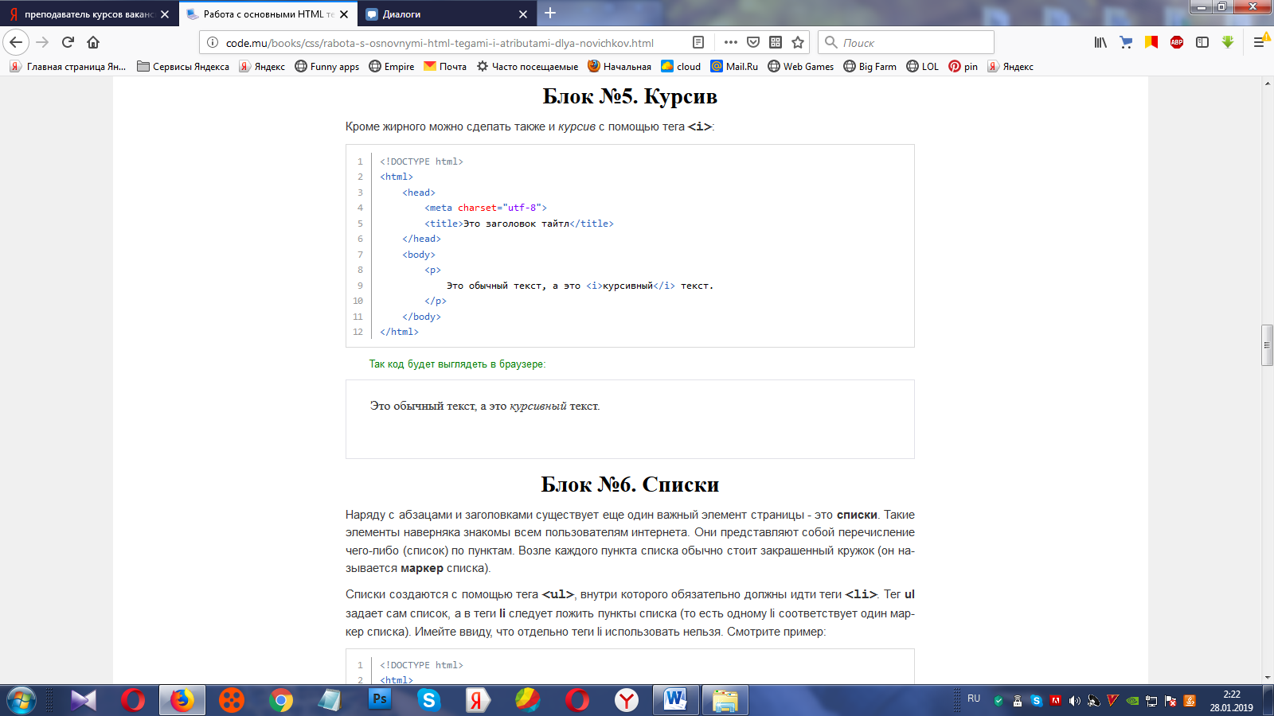

Блок №6. Списки

HTML маркированный список
Пример 1:
<!DOCTYPE html>
<html>
<head>
<title>Маркированный HTML список, теги</title>
</head>
<body>
<ul>
<li>Sony</li>
<li>Asus</li>
<li>Dell</li>
</ul>
</body>
</html>

Результат:

Теги
<ul></ul> – определяют маркированный HTML список.
<li></li> – определяют элементы (пункты) маркированного HTML списка.

Определяем тип маркера для элементов маркированного HTML списка:
Пример 2:
<!DOCTYPE html>
<html>
<head>
<title>HTML маркированный список</title>
</head>
<body>
<ul type="square">
<li>Sony</li>
<li>Asus</li>
<li>Dell</li>
</ul>
</body>
</html>
Результат:

Атрибуты и значения
type="" – сообщает браузеру, что будет определен маркер для элементов HTML списка.
Значение square – определяет тип маркера HTML списка: закрашенный квадратик.

Определяем тип маркера для элементов маркированного списка:
Пример 3:
<!DOCTYPE html>
<html>
<head>
<title>HTML списки, теги</title>
</head>
<body>
<ul type="circle">
<li>Sony</li>
<li>Asus</li>
<li>Dell</li>
</ul>
</body>
</html>
Результат:

HTML нумерованный список
Пример 1:
<!DOCTYPEhtml>
<html>
<head>
<title>Нумерованныйсписокв HTML</title>
</head>
<body>
<ol>
<li>Sony</li>
<li>Asus</li>
<li>Dell</li>
</ol>
</body>
</html>

Теги <ol></ol> определяют нумерованный HTML список.
Результат:
Пример 2:
<!DOCTYPE html>
<html>
<head>
<title>Нумерованный список в HTML, теги</title>
</head>
<body>
<ol type="A">
<li>Sony</li>
<li>Asus</li>
<li>Dell</li>
</ol>
</body>
</html>
type="A" определяет в качестве маркера нумерованного списка большие буквы.
Результат:
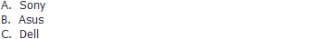
Пример 3:
<!DOCTYPE html>
<html>
<head>
<title>Нумерованные HTML списки</title>
</head>
<body>
<ol type="a">
<li>Sony</li>
<li>Asus</li>
<li>Dell</li>
</ol>
</body>
</html>

type="а" определяет в качестве маркера нумерованного HTML списка маленькие буквы.
Результат:

Пример с атрибутом start:
<!DOCTYPEhtml>
<html>
<head>
<title>HTML теги, определяющие нумерованные списки</title>
</head>
<body>
<ol start="3">
<li>Sony</li>
<li>Asus</li>
<li>Dell</li>
</ol>
</body>
</html>

Результат:

Атрибут start="" определяет первый символ первого пункта нумерованного HTML списка.
HTML многоуровневые или вложенные списки
Вложенные или многоуровневые списки определяются порядком размещения тегов:
<!DOCTYPEhtml>
<html>
<head>
<title>HTML вложенные списки (многоуровневый)</title>
</head>
<body>
<ul>
<li>Россия</li>
<li>Европа
<ul>
<li>Швеция</li>
<li>Норвегия</li>
<li>Финляндия</li>
</ul>
</li>
<li>Азия</li>
<li>Австралия</li>
</ul>
</body>
</html>

Результат:
- Россия
- Европа
  - Швеция
  - Норвегия
  - Финляндия
- Азия
- Австралия
Отсюда и название списка → вложенный или многоуровневый список.
HTML списки определений
Пример:
<!DOCTYPEhtml>
<html>
<head>
<title>HTML спискиопределений</title>
</head>
<body>
<dl>
<dt>HTML</dt>
<dd>Гипертекстовый язык разметки</dd>
<dt>CSS</dt>
<dd>Каскадные таблицы стилей</dd>
</dl>
</body>
</html>

Результат:
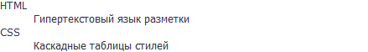
Рассмотрим теги
<dl></dl> – определяют HTML списки определений.
<dt></dt> – определяют определяемые термины.
<dd></dd> – определяют определения.

Блок№7 . Ссылки
Гиперссылка (англ. hyperlink) - это элемент графического изображения или текста на сайте, позволяющий осуществлять переход на другие страницы сайта, открывать какие-либо документы, запускать сторонние приложения.
Ссылка создается с помощью тега <a>, при этом у нее должен быть обязательный атрибут href, в котором хранится адрес той страницы, на которую ведет ссылка. Смотрите пример:
<!DOCTYPE html>
<html>
<head>
<metacharset="utf-8">
<title>Это заголовок тайтл</title>
</head>
<body>
<a href="http://htmlbook.ru">Ссылканасайтhtmlbook.ru</a>
</body>
</html>

Ссылки бывают абсолютные и относительные, кроме того, они могут вести как на ваш сайт, так и на чужой.

Блок №8. Картинки
Давайте теперь разберемся с тем, как разместить изображение на странице вашего сайта. Для этого предназначен тег <img>, имеющий обязательный атрибут src, в котором хранится путь к файлу картинки.
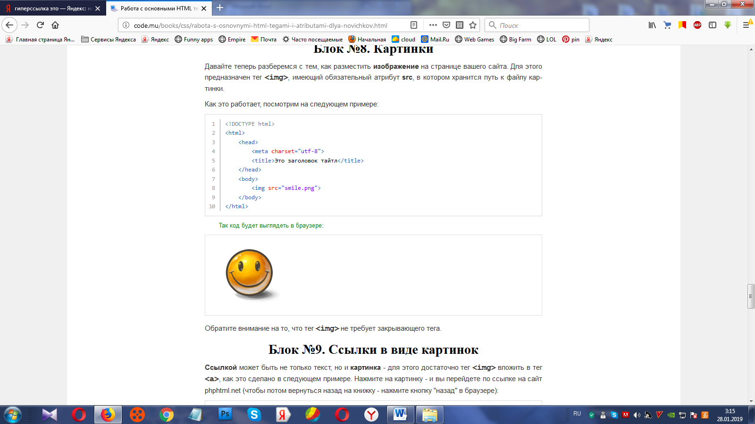

Обратите внимание на то, что тег <img> не требует закрывающего тега.

Блок №9. Ссылки в виде картинок
Ссылкой может быть не только текст, но и картинка - для этого достаточно тег <img> вложить втег<a>, как это сделано в следующем примере. Нажмите на картинку - и вы перейдете по ссылке на сайт phphtml.net:

<!DOCTYPE html>
<html>
<head>
<metacharset="utf-8">
<title>Это заголовок тайтл</title>
</head>
<body>
<a href="http://htmlbook.ru "><imgsrc="smile.png"></a>
</body>
</html>

Блок 10. Разрыв строки
Вспомните, что будет, если сделать, к примеру, два абзаца рядом - в этом случае текст, который лежит в каждом из них, будет начинаться с новой строки.
Давайте убедимся в этом на следующем примере:
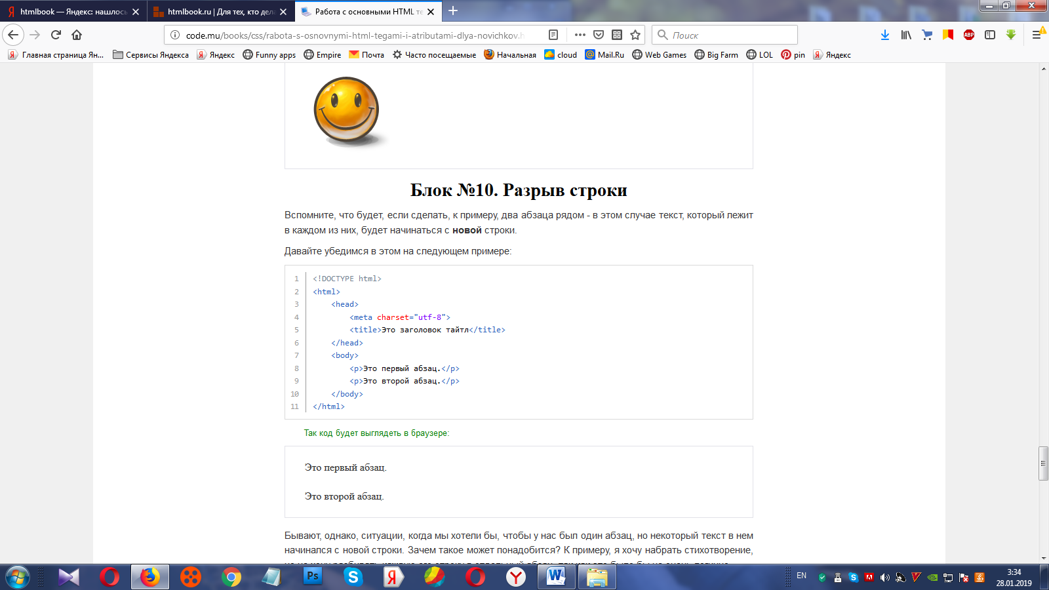
Бывают, однако, ситуации, когда мы хотели бы, чтобы у нас был один абзац, но некоторый текст в нем начинался с новой строки, в том месте, где должен быть разрыв строки, следует написать тег <br>. Учтите, что этот тег не имеет закрывающего.
Давайте посмотрим на его работу на следующем примере:
Так код будет выглядеть в браузере:
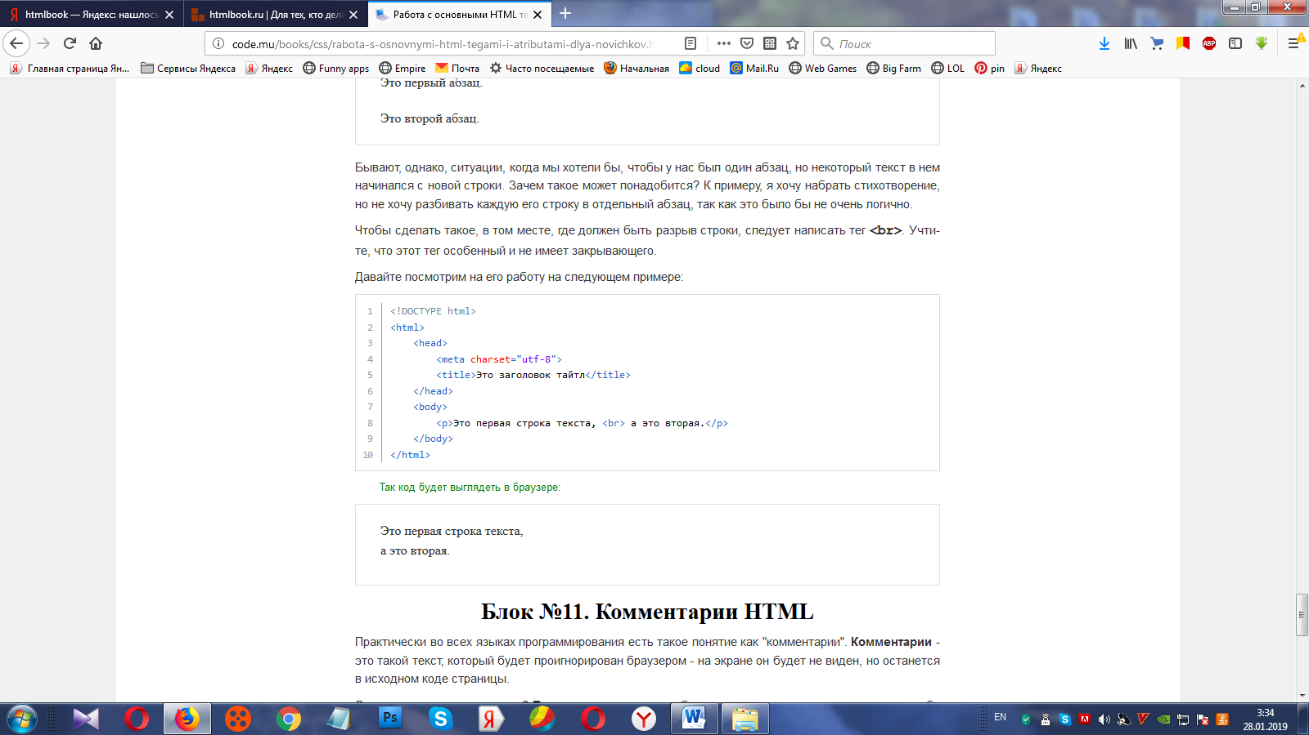

Блок №11. Комментарии HTML
Практически во всех языках программирования есть такое понятие как "комментарии". Комментарии - это такой текст, который будет проигнорирован браузером - на экране он будет не виден, но останется в исходном коде страницы.
Для чего нужны комментарии? Во-первых, для того, чтобы оставлять в исходном коде пометки себе или тому человеку, который будет править ваш код после вас. Во-вторых, с помощью комментариев можно убирать некоторые вещи, которые вы бы сейчас хотели удалить, но потом, может быть, захотите вернуть. Их можно просто временно закомментировать, а потом откомментировать при необходимости.
Комментарии в HTML оформляются следующим образом: сначала уголок, знак ! и два дефиса - <!--, потом текст комментария, а потом два дефиса и уголок - -->. Смотрите пример:

